Тест кейс

Проверка авторизации

Таблица 1 – Проверка Ввода данных

|  |  |  |  |  |  |
| --- | --- | --- | --- | --- | --- |
| Номер теста | Наименование теста | Проверяемый атрибут | Требуемый атрибут | Пример | Ожидаемый результат |
| 1 | Проверка ввода данных | Вид жилья | Символы | Дом,Бунгало | Записано верно |
| 2 | Проверка ввода данных | Дата рождения | Формат 16.4.6444 | 16.02.2020 | записан верно |
| 3 | Проверка ввода данных | Цена за аренду | Числа | 6666,00 | Записано верно |

Таблица 2 – Проверка таблицы пансионаты

|  |  |  |  |  |  |
| --- | --- | --- | --- | --- | --- |
| 4 | Проверка ввода данных | НаличиеСпа | Тип только булево | Нету спа | Записано не верно |
| 5 | Проверка ввода данных | Наличие спа | Тип только Булево | галочка | Записано верно |
| 5 | Проверка ввода данных | Расстояние до моря | Тип только числа | Пятьсот метров | Записано не верно |
| 7 | Проверка ввода данных | Число комнат | Тип только число | Сто комнат | Ошибка |

Таблица 3 – Проверка документа клиент

|  |  |  |  |  |  |
| --- | --- | --- | --- | --- | --- |
| Номер теста | Наименование теста | Проверяемый атрибут | Требуемый атрибут | Пример | Ожидаемый результат |
| 1 | Проверка добавления даты | Дата | Наличие формата даты | 25.4.4555 | Успешно |
| 2 | Проверка добавления даты | Дата | Наличие формата даты | 55 октября двадцать20год | Ошибка |

Ревьюирование в 1с происходит в след последовательности

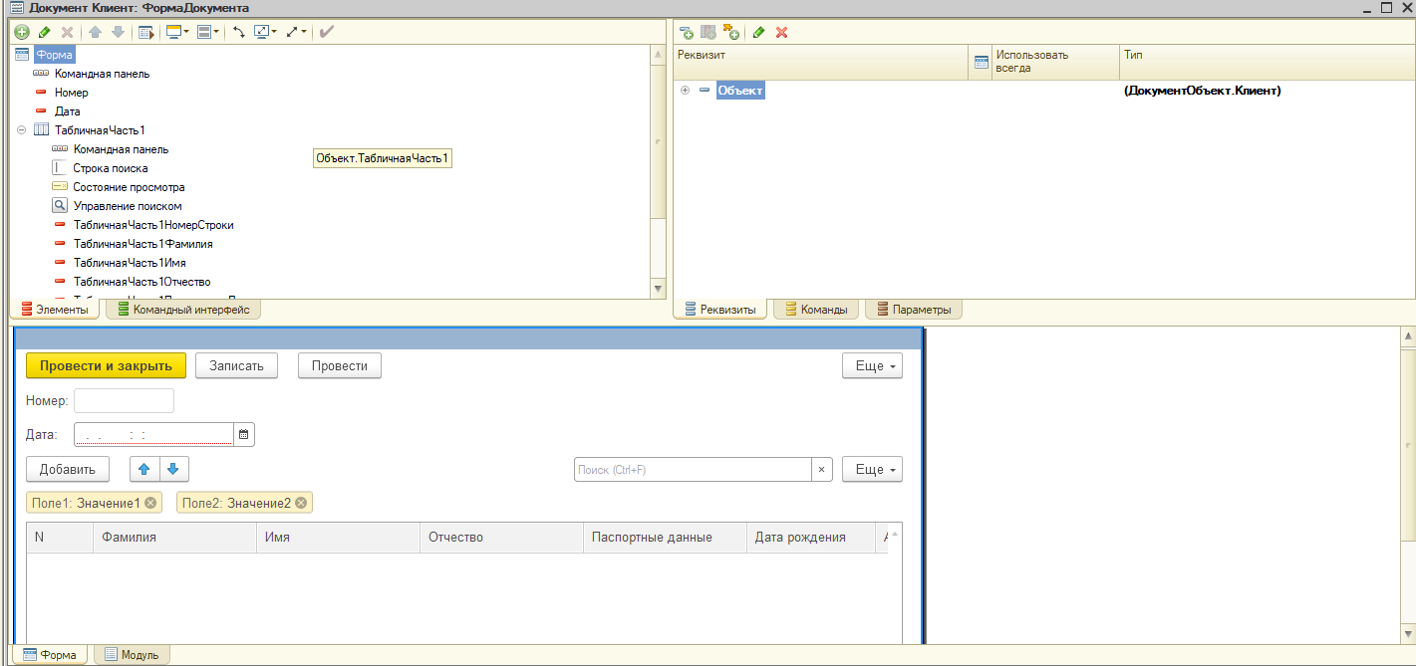

Открываем модуль

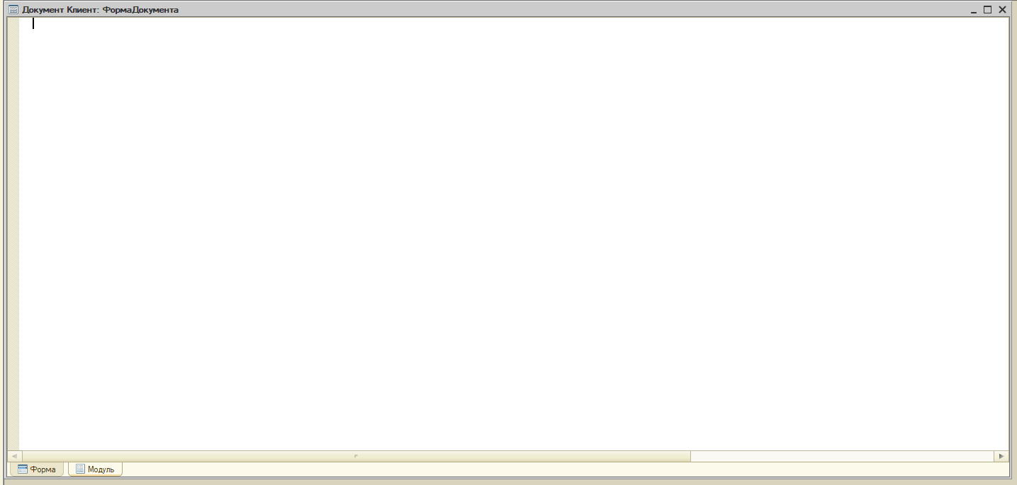

Нажимаем тестирование и смотрим результат

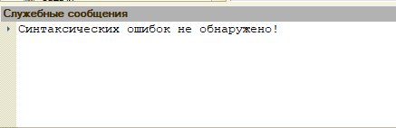

Тестирование

Открываем окно тестирования

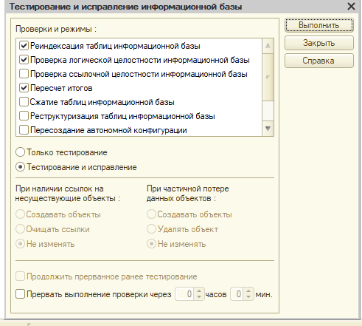

Нажимаем выполнить и смотрим результат

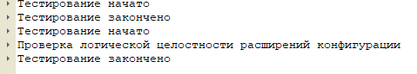

Рефакторинг

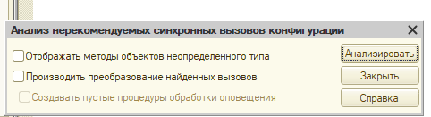

Открываем во вкладке администрирование вкладку рефакторинг и после кнопку анализировать

Результат: 